# Lý thuyết Bài 30: Kinh tế Cộng hoà Nam Phi

**Lý thuyết Địa lí 11 Bài 30: Kinh tế Cộng hoà Nam Phi**  
**A. Lý thuyết Địa lí 11 Bài 30: Kinh tế Cộng hoà Nam Phi**  
**I. TÌNH HÌNH PHÁT TRIỂN KINH TẾ**  
- Từ 1996 - 2011, kinh tế của Cộng hòa Nam Phi phát triển nhanh chóng.  
- Từ năm 2012 đến nay, tăng trưởng kinh tế của quốc gia này bắt đầu chậm lại do tác động từ cuộc khủng hoảng kinh tế toàn cầu, ảnh hưởng của dịch bệnh,... Tuy nhiên, Cộng hòa Nam Phi vẫn là một trong những nền kinh tế lớn ở châu Phi; có quy mô GDP là 419,9 tỉ USD (năm 2021); là quốc gia duy nhất ở châu Phi nằm trong nhóm nước có nền kinh tế lớn trên thế giới (G20).  
- Cơ cấu ngành kinh tế ở Cộng hòa Nam Phi có sự chuyển dịch đáng kể, trong đó:  
+ Ngành dịch vụ và công nghiệp, xây dựng chiếm tỉ trọng cao trong cơ cấu kinh tế;  
+ Ngành nông nghiệp, lâm nghiệp và thuỷ sản có tỉ trọng thấp.  
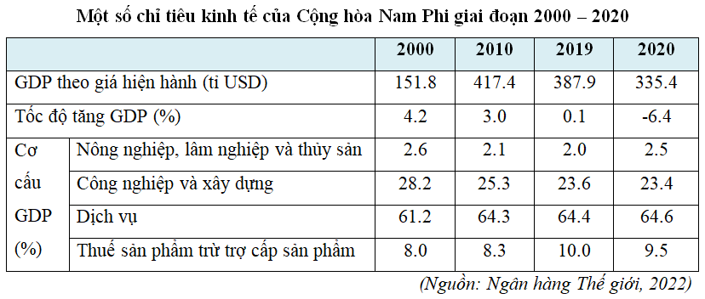  
**II. CÁC NGÀNH KINH TẾ**  
**1. Công nghiệp**  
♦ Cộng hòa Nam Phi là quốc gia có nền công nghiệp phát triển ở châu Phi.  
♦ Ngành công nghiệp đóng góp khoảng 24,5% GDP và thu hút khoảng 22% lao động (năm 2021).  
♦ Cộng hòa Nam Phi có hoạt động sản xuất công nghiệp đa dạng, bên cạnh ngành công nghiệp khai thác thì ngành công nghiệp chế biến cũng đang được chú trọng phát triển.  
- Ngành công nghiệp khai thác:  
+ Giữ vai trò quan trọng trong hoạt động sản xuất công nghiệp, chủ yếu dựa vào nguồn tài nguyên khoáng sản phong phú, trữ lượng lớn.  
+ Cộng hòa Nam Phi đứng hàng đầu thế giới về khai thác vàng, kim cương, uranium,...  
+ Ngành công nghiệp khai khoáng đóng góp khoảng 18% GDP, 50% nguồn thu ngoại tệ cho quốc gia này (năm 2021).  
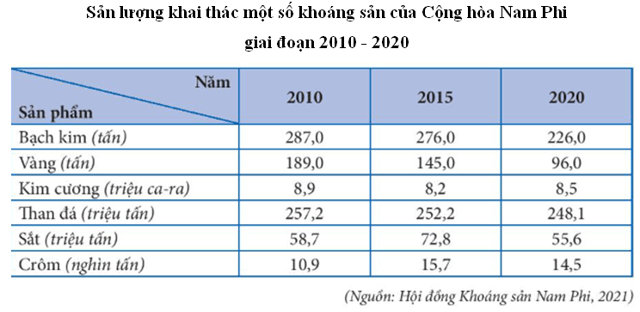  
- Ngành công nghiệp chế biến đóng góp khoảng 15% GDP, trong đó nổi bật ở các ngành:  
+ Công nghiệp sản xuất ô tô: chiếm khoảng 10% sản lượng xuất khẩu hàng sản xuất mỗi năm. Hiện nay, ngành công nghiệp ô tô ở Cộng hòa Nam Phi được đầu tư dây chuyền hiện đại.  
+ Công nghiệp điện tử - tin học: là ngành công nghiệp rất phát triển ở Cộng hòa Nam Phi hiện nay. Quốc gia này đã xây dựng nền công nghiệp điện tử - tin học tiên tiến.  
+ Công nghiệp thực phẩm: khá phát triển nhờ nguồn nguyên liệu phong phú từ ngành chăn nuôi và trồng trọt. Sản xuất rượu vang, bánh kẹo, chế biến thịt, trứng, sữa,... là những thế mạnh của Nam Phi.  
- Ngoài ra, Cộng hòa Nam Phi còn phát triển một số ngành công nghiệp quan trọng khác như cơ khí, hóa dầu, hóa chất, luyện kim đen, luyện kim màu,...  
♦ Cộng hòa Nam Phi đã hình thành các trung tâm công nghiệp quan trọng với hoạt động sản xuất đa dạng. Ngoài ra, các nhà máy công nghiệp khai khoáng cũng được triển tại các mỏ khai khoáng ở quốc gia này.  
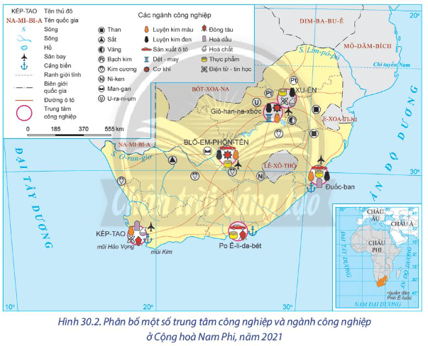  
**2. Nông nghiệp**  
- Ngành nông nghiệp, lâm nghiệp, thuỷ sản ở Cộng hòa Nam Phi chỉ chiếm 2,4% tỉ trọng GDP (năm 2021) nhưng là ngành có những thế mạnh để phát triển hơn so với các quốc gia khác ở châu Phi nhờ vào những đặc trưng về đất đai và khí hậu.  
+ Ngành trồng trọt: diện tích đất có thể trồng trọt ở Cộng hòa Nam Phi hạn chế, chiếm khoảng 12% tổng diện tích đất tự nhiên. Cây lương thực được trồng chủ yếu là lúa mì và ngô. Cây công nghiệp quan trọng là bông, lạc, thuốc lá,... Phía nam lãnh thổ phát triển các loại cây ăn quả cận nhiệt như cam, nho,... và trồng mía để phục vụ cho ngành công nghiệp mía đường.  
+ Ngành chăn nuôi: chăn nuôi là ngành kinh tế quan trọng trong sản xuất nông nghiệp. Diện tích đồng cỏ rộng lớn ở các cao nguyên trong nội địa và các sườn núi phía nam tạo điều kiện cho chăn nuôi phát triển, song cũng gây khó khăn do hạn hán thường xuyên Các vật nuôi quan trọng là bò, cừu, dê,...  
+ Ngành nuôi trồng và đánh bắt thuỷ sản: Cộng hòa Nam Phi có vùng biển rộng lớn với nhiều ngư trường ở Ấn Độ Dương và Đại Tây Dương nên hoạt động đánh bắt và nuôi trồng thuỷ sản khá phát triển.  
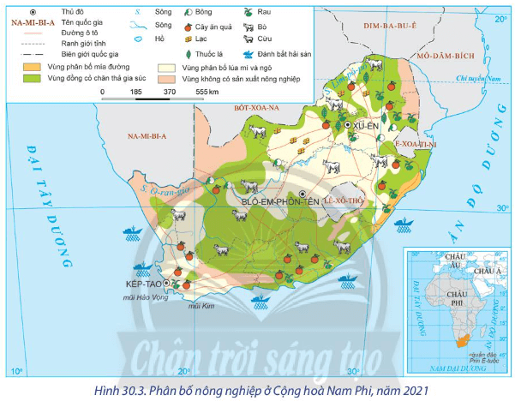  
- Hiện nay, Cộng hòa Nam Phi có nhiều hình thức canh tác nông nghiệp, trong đó phổ biến nhất là trang trại và nông hộ.  
+ Các trang trại lớn được trang bị kĩ thuật hiện đại, năng suất và sản lượng nông sản cao.  
+ Nông hộ có quy mô sản xuất nhỏ lẻ, phụ thuộc vào điều kiện tự nhiên nên năng suất và sản lượng thấp.  
+ Các vùng chuyên canh nông nghiệp ở Cộng hòa Nam Phi đã được hình thành như vùng phân bố lúa mì và ngô, vùng phân bố mía đường, vùng đồng cỏ chăn nuôi, vùng phân bố cây ăn quả,  
- Mặc dù nông nghiệp ở Cộng hòa Nam Phi có những thế mạnh nhất định nhưng quốc gia này vẫn phải nhập khẩu lương thực.  
**3. Dịch vụ**  
**a) Thương mại**  
**- Nội thương:**  
+ Hoạt động nội thương ở Cộng hòa Nam Phi phát triển khá nhanh để đáp ứng nhu cầu tiêu dùng của hơn 60 triệu dân.  
+ Các đô thị lớn như Kếp-tao, Blô-em-phôn-tên, Prê-tô-ri-a, Đuốc-ban, Giô-han-ne-xbớc,... có hoạt động thương mại diễn ra sôi nổi với nhiều dịch vụ đa dạng.  
+ Tuy nhiên, ở những vùng có điều kiện khó khăn tại các sa mạc thuộc tỉnh Bắc Kếp và vùng núi cao thuộc dãy Đrê-ken-bec, hoạt động thương mại rất hạn chế.  
**­ - Ngoại thương:**  
+ Tổng trị giá xuất, nhập khẩu đạt 130,6 tỉ USD (năm 2021), là quốc gia đứng đầu châu Phi về trị giá xuất, nhập khẩu.  
+ Các mặt hàng xuất khẩu quan trọng là vàng, kim cương, một số nông sản (ngô, nho, chà là,...), một số sản phẩm công nghiệp (ô tô, linh kiện điện tử, công nghệ thông tin,...).  
+ Các mặt hàng nhập khẩu chủ yếu là máy móc, thiết bị, hóa chất và một số sản phẩm nông nghiệp (gạo, cà phê,...).  
+ Các bạn hàng quan trọng trong hoạt động ngoại thương của Nam Phi là Trung Quốc, CHLB Đức, Hoa Kỳ, Anh, Nhật Bản,... Ngoài ra, quốc gia này cũng chú trọng phát triển ngoại thương với các nước láng giềng thông qua hợp tác thương mại trong Cộng đồng phát triển Nam Phi.  
**b) Giao thông vận tải**  
**-**Hệ thống giao thông ở Cộng hòa Nam Phi được đầu tư để phục vụ cho sự phát triển kinh tế - xã hội của đất nước. Tuy nhiên, ở nhiều nơi hạ tầng giao thông vẫn còn yếu kém, nhất là vùng núi cao và sa mạc của đất nước.  
+ Hệ thống đường sắt ở Cộng hòa Nam Phi khá phát triển với khoảng 21 000 km kết nối các vùng trong cả nước để vận chuyển người và hàng hóa, đặc biệt là vận chuyển khoáng sản từ nội địa ra cảng biển để xuất khẩu.  
+ Hệ thống giao thông đường ô tô ngày càng hiện đại với tổng chiều dài hơn 750000 km để kết nối các vùng kinh tế trong nước.  
+ Giao thông hàng không khá phát triển với khoảng 25 sân bay nội địa và quốc tế, trong đó các sân bay quốc tế như Prê-tô-ri-a, Blô-em-phôn-tên và Kếp-tao là đầu mối giao thông hàng không quan trọng.  
+ Vận tải đường biển có vai trò quan trọng đối với sự phát triển kinh tế đất nước; một số cảng biển quan trọng và có năng lực vận tải lớn như cảng Kếp-tao, Po Ê-li-da-bét, Đuốc-ban,...  
**c) Du lịch**  
- Du lịch là ngành kinh tế quan trọng ở Cộng hòa Nam Phi, đóng góp từ 8 - 9% GDP của đất nước.  
- Cộng hòa Nam Phi có tài nguyên du lịch phong phú, nhiều địa điểm nổi tiếng thu hút du khách như: vùng rượu vang ở tỉnh Tây Kếp; Núi Bàn, đảo Rô-bơn (Kếp-tao); mỏ kim cương ở Kim-bơc-li, mũi Hảo Vọng,...  
- Năm 2019, Cộng hòa Nam Phi đón hơn 16 triệu lượt khách quốc tế. Thị trường khách du lịch quốc tế đến quốc gia này chủ yếu từ khu vực Tây Âu, Bắc Mỹ, Đông Á và Trung Đông.  
- Năm 2020, do ảnh hưởng của dịch bệnh nên số lượng du khách quốc tế đến Cộng hòa Nam Phi giảm đáng kể.  
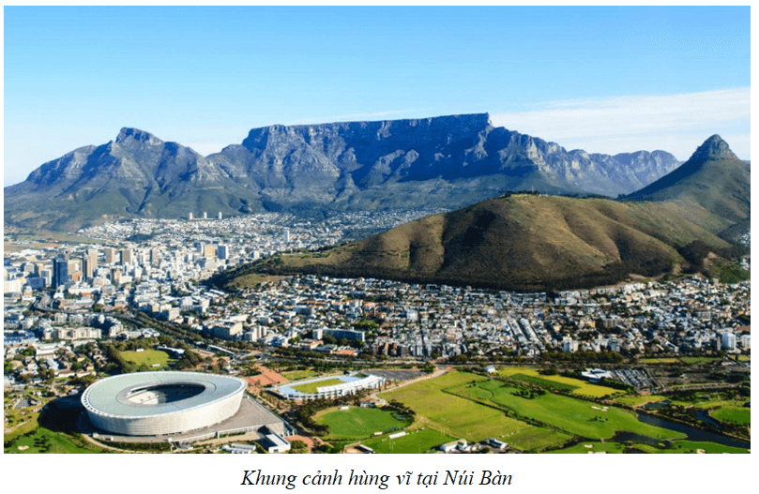  
**B. Bài tập Địa lí 11 Bài 30: Kinh tế Cộng hoà Nam Phi**  
**Câu 1.** Nhận định nào sau đây đúng với công nghiệp của Cộng hòa Nam Phi?  
A. Quốc gia có nền công nghiệp phát triển ở châu Phi.  
B. Có đóng góp trên 30% GDP và lao động hoạt động.  
C. Cơ cấu công nghiệp của CH Nam Phi khá đơn giản.  
D. Tỉ trọng trong GDP tăng, nhiều mặt hàng xuất khẩu.  
**Hiển thị đáp án**  
  
**Chọn A**  
Một số đặc điểm cơ bản của ngành công nghiệp của Cộng hòa Nam Phi là  
- Là quốc gia có nền công nghiệp phát triển ở châu Phi. Ngành công nghiệp đóng góp khoảng 24,5% GDP và thu hút khoảng 22% lao động (năm 2021).  
- Cộng hòa Nam Phi có hoạt động sản xuất và cơ cấu công nghiệp khá đa dạng, bên cạnh ngành công nghiệp khai thác thì ngành công nghiệp chế biến cũng đang được chú trọng phát triển.  
- Mặc dù tỉ trọng trong GDP có xu hướng giảm nhưng công nghiệp vẫn là ngành kinh tế quan trọng, tạo nên nhiều mặt hàng xuất khẩu quan trọng.  
  
  
**Câu 2.** Nhận định nào sau đây đúng với công nghiệp của Cộng hòa Nam Phi?  
A. Nước có nền công nghiệp phát triển nhất châu Phi.  
B. Có đóng góp trên 30% GDP và lao động hoạt động.  
C. Cơ cấu công nghiệp của CH Nam Phi khá đơn điệu.  
D. Tỉ trọng trong GDP giảm, nhiều mặt hàng xuất khẩu.  
**Hiển thị đáp án**  
  
**Chọn D**  
Một số đặc điểm cơ bản của ngành công nghiệp của Cộng hòa Nam Phi là  
- Là quốc gia có nền công nghiệp phát triển ở châu Phi. Ngành công nghiệp đóng góp khoảng 24,5% GDP và thu hút khoảng 22% lao động (năm 2021).  
- Cộng hòa Nam Phi có hoạt động sản xuất và cơ cấu công nghiệp khá đa dạng, bên cạnh ngành công nghiệp khai thác thì ngành công nghiệp chế biến cũng đang được chú trọng phát triển.  
- Mặc dù tỉ trọng trong GDP có xu hướng giảm nhưng công nghiệp vẫn là ngành kinh tế quan trọng, tạo nên nhiều mặt hàng xuất khẩu quan trọng.  
  
  
**Câu 3.** Ngành công nghiệp mũi nhọn của Cộng hòa Nam Phi là  
A. khai khoáng.  
B. sản xuất ô tô.  
C. thực phẩm.  
D. hàng tiêu dùng.  
**Hiển thị đáp án**  
  
**Chọn A**  
Công nghiệp khai thác khoáng sản là ngành công nghiệp mũi nhọn, tạo ra nguồn việc làm cho 451,4 nghìn người (năm 2020) và đem lại nguồn thu ngoại tệ quan trọng cho nền kinh tế. Cộng hòa Nam Phi là nhà sản xuất lớn nhất thế giới về bạch kim, vàng và crôm. Công nghiệp khai thác khoáng sản tập trung ở khu vực nội địa.  
  
  
**Câu 4.** Hoạt động khai thác khoáng sản ở Cộng hòa Nam Phi diễn ra chủ yếu ở  
A. ven biển.  
B. phía bắc.  
C. phía nam.  
D. nội địa.  
**Hiển thị đáp án**  
  
**Chọn D**  
Hoạt động khai thác khoáng sản ở Cộng hòa Nam Phi tập trung ở khu vực nội địa. Cộng hòa Nam Phi là nhà sản xuất lớn nhất thế giới về bạch kim, vàng và crôm.  
  
  
**Câu 5.** Nhận định nào sau đây **không**đúng với công nghiệp khai thác khoáng sản ở Cộng hòa Nam Phi?  
A. Đóng góp lớn nhất vào GDP của đất nước.  
B. Tạo ra nhiều việc làm cho người lao động.  
C. Khai thác nhiều quặng kim loại và than đá.  
D. Đứng đầu thế giới về khai thác kim cương.  
**Hiển thị đáp án**  
  
**Chọn A**  
Công nghiệp khai thác khoáng sản là ngành nổi bật của Cộng hòa Nam Phi, đóng góp đáng kể vào GDP của đất nước, tạo ra nhiều việc làm cho người lao động. Cộng hòa Nam Phi là nước đứng thứ năm trên thế giới trong lĩnh vực khai thác khoáng sản tính trên giá trị GDP, là quốc gia có trình độ kĩ thuật và kinh nghiệm sản xuất cao,... Các loại khoáng sản được khai thác nhiều là quặng kim loại và khoáng sản quý, than đá. Cộng hòa Nam Phi đứng hàng đầu thế giới về khai thác vàng, kim cương, u-ra-ni-um,...  
  
  
**Câu 6.** Đến năm 2020, guốc gia nào sau đây ở châu Phi thuộc thành viên của G20?  
A. Ni-giê-ri-a.  
B. CH Công-gô.  
C. Ai Cập.  
D. CH Nam Phi.  
**Hiển thị đáp án**  
  
**Chọn D**  
Cộng hòa Nam Phi là một trong ba nền kinh tế lớn nhất châu Phi (cùng với Ni-giê-ri-a và Ai Cập), là quốc gia duy nhất ở châu Phi thuộc thành viên của G20 (năm 2020).  
  
  
**Câu 7.** Lệnh cấm vận đối với Cộng hòa Nam Phi được bãi bỏ vào thời gian nào sau đây?  
A. 1995.  
B. 1997.  
C. 1994.  
D. 1996.  
**Hiển thị đáp án**  
  
**Chọn D**  
Từ khi được bãi bỏ lệnh cấm vận năm 1996, kinh tế của Cộng hòa Nam Phi phát triển nhanh chóng trong suốt hơn một thập niên.  
  
  
**Câu 8.** Cơ cấu ngành kinh tế của Cộng hòa Nam Phi có sự chuyển dịch nào sau đây?  
A. Dịch vụ, công nghiệp - xây dựng tăng và nông nghiệp giảm.  
B. Dịch vụ tăng, công nghiệp - xây dựng và nông nghiệp giảm.  
C. Dịch vụ giảm, công nghiệp - xây dựng và nông nghiệp tăng.  
D. Dịch vụ, công nghiệp - xây dựng giảm và nông nghiệp tăng.  
**Hiển thị đáp án**  
  
**Chọn B**  
Cơ cấu ngành kinh tế ở Cộng hòa Nam Phi có sự chuyển dịch đáng kể, trong đó ngành dịch vụ (xu hướng tăng) và công nghiệp, xây dựng (xu hướng giảm) chiếm tỉ trọng cao trong cơ cấu ngành kinh tế; ngành nông nghiệp, lâm nghiệp và thủy sản có tỉ trọng thấp (xu hướng giảm).  
  
  
**Câu 9.** Nhận định nào sau đây **không** đúng với tình hình phát triển kinh tế của Cộng hòa Nam Phi?  
A. Là một trong hai nền kinh tế lớn nhất châu Phi.  
B. Quốc gia thu hút nhiều vốn đầu tư nước ngoài.  
C. Cơ cấu kinh tế chuyển dịch theo hướng hiện đại.  
D. Tiến hành công nghiệp sớm, có nhiều thành tựu.  
**Hiển thị đáp án**  
  
**Chọn A**  
Một số đặc điểm cơ bản tình hình phát triển kinh tế của Cộng hòa Nam Phi  
- Cộng hòa Nam Phi là một trong ba nền kinh tế lớn nhất châu Phi (cùng với Ni-giê-ri-a và Ai Cập), là quốc gia duy nhất ở châu Phi thuộc thành viên của G20 (năm 2020).  
- Cộng hòa Nam Phi thu hút được nhiều vốn đầu tư từ Hoa Kỳ, Anh, Pháp, Đức, Nhật Bản,... Tổng FDI đầu tư vào Cộng hòa Nam Phi đạt 3 tỉ USD năm 2020, lớn thứ ba châu Phi (sau Ai Cập và Cộng hòa Công-gô).  
- Cộng hòa Nam Phi tiến hành công nghiệp hóa sớm (từ những năm 60 của thế kỉ XX) và đã đạt được nhiều thành tựu quan trọng. Trong nhiều thập niên, cơ cấu kinh tế có sự chuyển dịch theo hướng công nghiệp hóa, hiện đại hóa, tỉ trọng khu vực dịch vụ khá cao và tăng nhanh.  
  
  
**Câu 10.** Thuận lợi chủ yếu về tự nhiên để ngành công nghiệp ở Cộng hòa Nam Phi phát triển là  
A. khoáng sản phong phú và đa dạng.  
B. dân số đông, lao động chất lượng.  
C. thu hút vốn đầu tư lớn ngoài nước.  
D. có trình độ khoa học, kĩ thuật cao.  
**Hiển thị đáp án**  
  
**Chọn A**  
Cộng hòa Nam Phi có nhiều thuận lợi trong phát triển công nghiệp, đặc biệt là nguồn tài nguyên khoáng sản phong phú và đa dạng. Đây là quốc gia có nền công nghiệp phát triển ở châu Phi. Ngành công nghiệp đóng góp khoảng 24,5% GDP và thu hút khoảng 22% lao động (năm 2021).  
  
  
**Câu 11.** Nền kinh tế của Cộng hòa Nam Phi đứng thứ mấy ở châu Phi?  
A. 2.  
B. 3.  
C. 4.  
D. 1.  
**Hiển thị đáp án**  
  
**Chọn B**  
Cộng hòa Nam Phi là một trong ba nền kinh tế lớn nhất châu Phi (cùng với Ni-giê-ri-a và Ai Cập), là quốc gia duy nhất ở châu Phi thuộc thành viên của G20 (năm 2020).  
  
  
**Câu 12.** Nền kinh tế của Cộng hòa Nam Phi đứng sau những quốc gia nào sau đây?  
A. Ni-giê-ri-a và Ai Cập.  
B. Ai Cập và Xu-đăng.  
C. Na-mi-bi-a và Ni-giê.  
D. Ê-ti-ô-pi và Công-gô.  
**Hiển thị đáp án**  
  
**Chọn A**  
Cộng hòa Nam Phi là một trong ba nền kinh tế lớn nhất châu Phi (cùng với Ni-giê-ri-a và Ai Cập), là quốc gia duy nhất ở châu Phi thuộc thành viên của G20 (năm 2020).  
  
  
**Câu 13.** Cộng hòa Nam Phi thu hút được vốn đầu tư lớn từ các quốc gia nào sau đây?  
A. Hoa Kì, Anh, Pháp.  
B. Trung Quốc, Đức.  
C. Hàn Quốc, Nhật Bản.  
D. Anh, Bra-xin, Nga.  
**Hiển thị đáp án**  
  
**Chọn A**  
Cộng hòa Nam Phi thu hút được nhiều vốn đầu tư từ Hoa Kỳ, Anh, Pháp, Đức, Nhật Bản,... Tổng FDI đầu tư vào Cộng hòa Nam Phi đạt 3 tỉ USD năm 2020, lớn thứ ba châu Phi (sau Ai Cập và Cộng hòa Công-gô).  
  
  
**Câu 14.** Trung tâm công nghiệp chính của Cộng hòa Nam Phi **không** phải là  
A. Kếp-tao.  
B. Po Ê-li-da-bét.  
C. Đuốc-ban.  
D. Prê-tô-ri-a.  
**Hiển thị đáp án**  
  
**Chọn D**  
Các trung tâm công nghiệp chính là Kếp-tao, Giô-han-ne-xbua, Po Ê-li-da-bét, Đông Luân Đôn và Đuốc-ban.  
  
  
**Câu 15.** Ngành công nghiệp quan trọng nhất trong hoạt động sản xuất công nghiệp ở Cộng hòa Nam Phi là  
A. khai thác khoáng sản.  
B. điện tử - tin học.  
C. công nghiệp thực phẩm.  
D. sản xuất ô-tô.  
**Hiển thị đáp án**  
  
**Chọn A**  
Ngành công nghiệp khai thác giữ vai trò quan trọng trong hoạt động sản xuất công nghiệp, chủ yếu dựa vào nguồn tài nguyên khoáng sản phong phú, trữ lượng lớn. Cộng hòa Nam Phi đứng hàng đầu thế giới về ngành khai thác vàng, kim cương, u-ra-ni-um,.. Ngành công nghiệp khai khoáng đóng góp khoảng 18% GDP, 50% nguồn thu ngoại tệ cho quốc gia này (năm 2021).  
  
  
**Xem thêm tóm tắt lý thuyết Địa lí 11 sách Chân trời sáng tạo hay, chi tiết khác:**